Chăn nuôi gia cầm nói chung và chăn nuôi gà nói riêng vất vả nhất là trong mùa nóng vì gia cầm không những không có tuyến mồ hôi để thoát nhiệt mà còn có bộ lông “ấm áp” càng làm chúng thêm khó chịu trong mùa hè oi bức.
Hiểu được điều đó,chúng tôi xin giới thiệu đến các bạn một số biện pháp cụ thể cần làm trong mùa nóng để hạn chế tình trạng stress nhiệt cho gà từ việc thiết kế chuồng trại, cho đến vệ sinh, dinh dưỡng hợp lý…
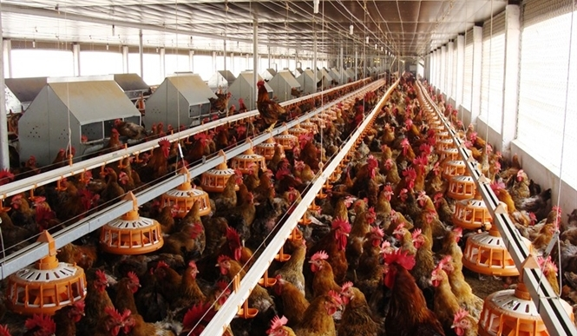
Ảnh 1: Chăn nuôi gà vất vả nhất là vào mùa nóng

Bước 1: Chuẩn bị chuồng trại chăn nuôi gà đạt yêu cầu chống nóng.
Đối với việc phòng chống nóng cho gia cầm thì khâu thiết kế chuồng trại là khâu rất quan trọng. Dưới đây là các tiêu chuẩn về chuồng trại đạt yêu cầu chống nóng tốt:

- Chuồng thiết kế cao ráo, thông thoáng, mát mẻ vào mùa hè, tránh được mưa tạt, gió lùa.
tránh bức xạ mặt trời.◊- Hướng chuồng tốt nhất là hướng đông nam hoặc đông tây

- Xung quanh chuồng trồng cây xanh tạo bóng mát.

- Nền chuồng sạch sẽ, chất độn chuồng trải mỏng, định kỳ thay chất độn chuồng sao cho luôn khô ráo, sạch mầm bệnh.

- Mái nhà thiết kế đạt tiêu chuẩn chuồng trại chăn nuôi gà:
- Cách mặt đất ít nhất 2m.
- Nên lợp mái mũi hoặc mái chồng để lưu thông không khí được tốt.
- Chọn loại vật liệu lợp mái không nên quá nóng (ví dụ: có thể lợp mái ngói, trên đó phủ 1 lớp mái lá và bên dưới mái phía trong chuồng thì phủ 1 lớp bạt chống nóng. Tránh dùng mái quá nóng như mái fibro xi măng).

Đối với chuồng kín (nhất là trong chăn nuôi gà đẻ): hệ thống quạt thông gió và giàn mát lắp đặt hợp lý (nên theo hướng dẫn của kỹ sư thiết kế chuồng trại) sao cho thông thoáng nhất và giảm được lượng khí độc lưu thông trong chuồng.
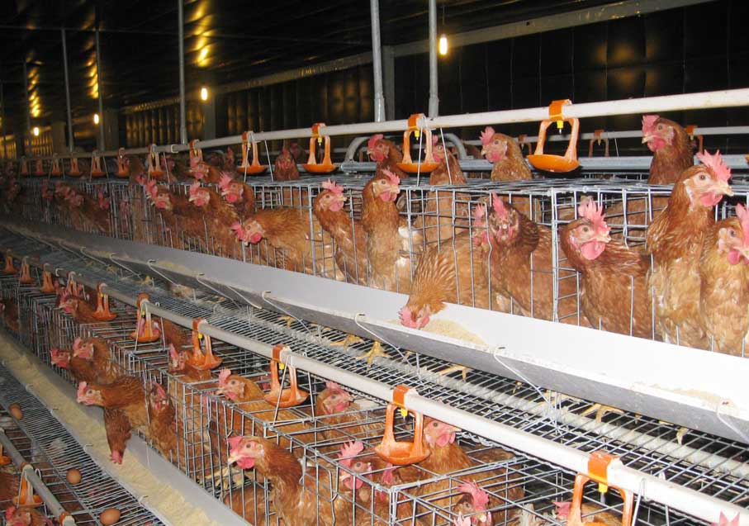
Ảnh 2: Chuồng kín trong chăn nuôi gà đẻ

- Quạt nên lắp ở thế nằm ngang.
- Không treo quạt trên trần nhà, trên cao thổi xuống vì không khí thổi từ trên xuống là không khí nóng, hiệu quả chống nóng cho gia cầm thấp.
- Chuồng kín: cần bố trí 1 lớp bạt che chắn cho dàn mát như hình 3A,3B. ban ngày kéo bạt xuống, ban đêm kéo bạt lên 1 nửa cho gió mát vào.
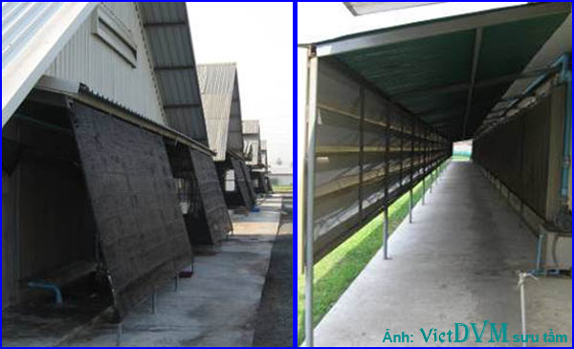
Ảnh 3: Chống nóng trong chăn nuôi gà công nghiệp

- Những ngày trời nắng to: bố trí hệ thống vòi phun nước phía đầu dàn mát và trên mái để làm mát cho cả trong và ngoài dãy chuồng, phun vào thời điểm nóng nhất trong ngày, khoảng từ 10-11h cho đến 3-4h chiều.
- Khi phun mưa cần lưu ý đến việc tăng cường thông gió và thoát nước xung quanh chuồng → tránh nâng cao độ ẩm hay làm ướt chất độn chuồng.
- Mặt tường ngoài của dãy chuồng nên sơn (quét vôi, ve) màu trắng để giảm bức xạ nhiệt.
Chuồng trại chăn nuôi gà phải đảm bảo luôn sạch sẽ, đặc biệt vào mùa nóng. Đây là một yếu tố vô cùng quan trọng trong việc chống nóng cho gia cầm nói chung và gà nói riêng trong mùa hè nhưng lại rất ít trang trại hiểu rõ tại sao nó lại quan trọng.

Khi nóng, gà thường giảm khả năng hấp thu và tiêu hóa thức ăn, giảm sức đề kháng với các mầm bệnh nên nếu chuồng nuôi bẩn mà nhất là lớp độn chuồng bẩn, gà càng dễ bị bệnh hơn bình thường rất nhiều. Chưa kể, chuồng trại chăn nuôi gà sạch sẽ sẽ giúp giảm đáng kể hơi nóng bốc lên từ phân, chất độn chuồng, giảm côn trùng lây bệnh.

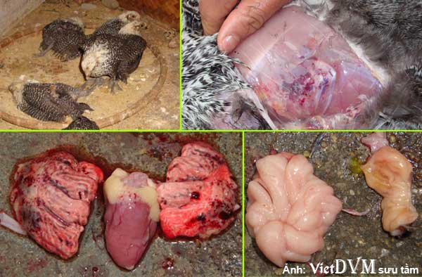Ảnh 4: Gà rất dễ nhiễm bệnh trong mùa nóng

Bước 2: Các biện pháp chăm sóc, chống nóng hằng ngày trong chăn nuôi gà.

1. Cung cấp thoải mái nước mát và sạch. Tăng lượng nước cũng như máng uống. Đường ống dẫn nước và bể nước có thể xây ngầm hoặc có mái cách nhiệt để giữ cho nước càng mát càng tốt vì nước mát sẽ giúp cho gà hạ thấp được nhiệt độ trong cơ thể.

2. Thêm vào nước uống 0.25% muối làm tăng lượng nước gà uống vào và cũng có ích cho đàn gà.

3. Dinh dưỡng với chăn nuôi gà mùa nóng

- Nhiệt cơ thể tăng 7-12% sau 2 giờ cho ăn và trao đổi chất của thức ăn vào làm tăng phần lớn nhiệt độ cơ thể. Vì vậy nên cho gà ăn vào buổi sáng sớm, chiều mát và ban đêm, tránh khung giờ cao điểm từ 9h-15h. Chia làm nhiều bữa trong ngày, mỗi lần ăn ít nhưng tăng số bữa.

Ví dụ: để hấp thu tốt hơn trong mùa nóng, một trang trại cho gà ăn vào 6h sáng, 6h chiều và 21h tối.

- Cho ăn riêng canxi: Điều này giúp tăng đáng kể lượng thức ăn vào cũng như mức canxi tiêu thụ, đồng thời giúp cải thiện đáng kể sản lượng trứng và chất lượng vỏ trứng trong chăn nuôi gà đẻ.

- Thay thế năng lượng trong thức ăn bằng năng lượng của chất béo là một cách để hạn chế sản sinh nhiệt vì sự giải phóng nhiệt từ tiêu hóa và trao đổi chất của tinh bột cao hơn, xấp xỉ 30% so với chất béo.

- Tăng số máng ăn (đặc biệt đối với gà thả vườn) sao cho gà không phải mất quá nhiều công sức hay chen chúc để ăn.

- Bổ sung vitamin C, điện giải, đường vào trong nước uống để giúp gà giải nhiệt và tăng sức đề kháng.

- Bổ sung thêm D,L- methionine làm tăng khả năng tiêu hóa thức ăn trong điều kiện nóng.

4. Mật độ vừa phải, đối với gà thịt 9-10con/m² và gà giống là 4-5con/m². nếu quá nóng có thể thả gà ra vườn, gốc cây quanh chuồng.

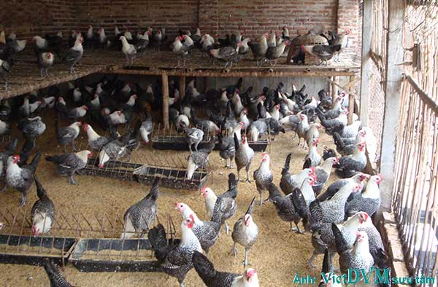Ảnh 5: Mật độ chuồng nuôi nên vừa phải trong mùa nóng

5. Với các hộ chăn nuôi gà bằng chuồng kín: nhiệt độ chuồng nuôi luôn đảm bảo từ 22-25⁰C; ẩm độ 75%. Hạn chế tối thiểu sự dao động nhiệt độ trong chuồng nuôi - dùng nhiệt kế và ẩm kế để trong chuồng để theo dõi.

Nếu nhiệt độ tăng cao hơn 25⁰C thì có thể phun nước lên mái, phun ở dàn mát…còn nếu ẩm độ xuống thấp quá thì có thể bố trí các vòi phun sương trong chuồng.

6. Chuồng hở: tốt nhất nên có khu vực “sân chơi” mát mẻ hoặc vườn nhiều cây để gà “tránh nóng” trong những ngày nhiệt độ lên quá cao.

7. Tránh vận chuyển gia cầm trong thời điểm nắng nhất trong ngày từ 10h-15h.

Bước 3: phòng chống nóng chủ động bằng vaccine, thuốc, vitamin…trong chăn nuôi gà mùa nóng.

- Tiêm phòng đầy đủ các bệnh nguy hiểm: Cúm gia cầm, Newcastle, Gumboro, Marek, IB…
- Phun sát trùng định kỳ: 2-3 lần/tuần.
- Tẩy giun sán, diệt chuột bọ xung quanh trang trại.

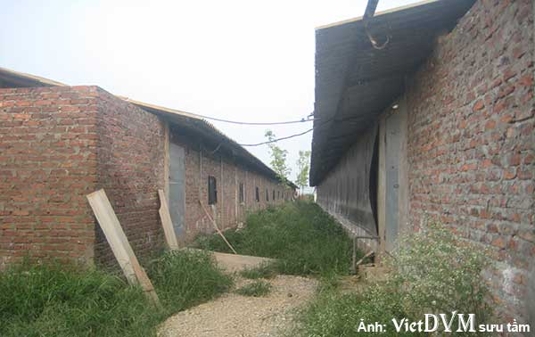Ảnh 6: Diệt chuột bọ, động vật gặm nhấm thường xuyên sẽ giúp trại hạn chế mầm bệnh tốt hơn

4. Theo dõi hằng ngày để phát hiện sớm gia cầm ốm, tiến hành cách ly điều trị xử lý kịp thời tránh lây lan ra toàn đàn → đây là một việc làm vô cùng quan trọng cần lưu ý trong chăn nuôi gà không chỉ trong mùa nóng.

5. Sau đợt nắng nóng: bổ sung vitamin và chất dinh dưỡng → tránh để gà thiếu chất, giảm cân, mệt mỏi.

6. Bổ sung muối ăn, điện giải, B-complex giàu vitamin C vào trong thức ăn, nước uống để giải nhiệt.

Chống nóng trong chăn nuôi gia cầm nói chung và chăn nuôi gà nói riêng muốn hiệu quả thì cần tiến hành đồng bộ, nhất quán và đầy đủ các bước trên. Trong bài viết, chúng tôi chỉ chia ra các bước để bạn đọc dễ theo dõi, ghi nhớ chứ trên thực tế, không có bước nào trước, bước nào sau mà hoàn toàn tùy thuộc vào điều kiện chăn nuôi mà linh động.

Với mục tiêu tập trung vào các hành động cụ thể mang tính ứng dụng cao, chúng tôi hy vọng bài viết này có thể giúp ích cho các bạn đặc biệt là trong mùa nóng sắp tới.
Nguồn: Sưu tầm.

